|  |  |  |  |  |  |
| --- | --- | --- | --- | --- | --- |
|  | | **작성자** | **2014182015 박두환**  **2014182008 김동엽**  **2015182016 손채영** | **팀명** | FURY |
| **주차** | **2월 2주차** | **기간** | **2020.2.3~2020.2.9** | **지도교수** | (서명) |
| **이번주 한일** | 박두환  김동엽   * 관측병 카메라 워크, 포병 카메라 워크 * 포병 카메라 마스킹 처리 * 관측병, 포병 컨트롤러 분리   손채영   * Unity, 포톤을 이용한 2D 게임 튜토리얼 진행 | | | | |

**<상세 수행내용>**

1. **박두환**
2. **김동엽**
   1. 머리 회전(가정)에 따른 관측병의 카메라 워크 구현
   2. 컨트롤러 조작에 따른 탱크 포대, 포신의 회전 및 그에 따른 카메라 워크 구현
   3. 포병 시점의 카메라에 스코프 이미지 마스크를 씌움
   4. 관측병과 포병의 컨트롤러를 분리
3. **손채영**
   1. Unity, 포톤을 이용하여 플레이어 위치 동기화 (2D)

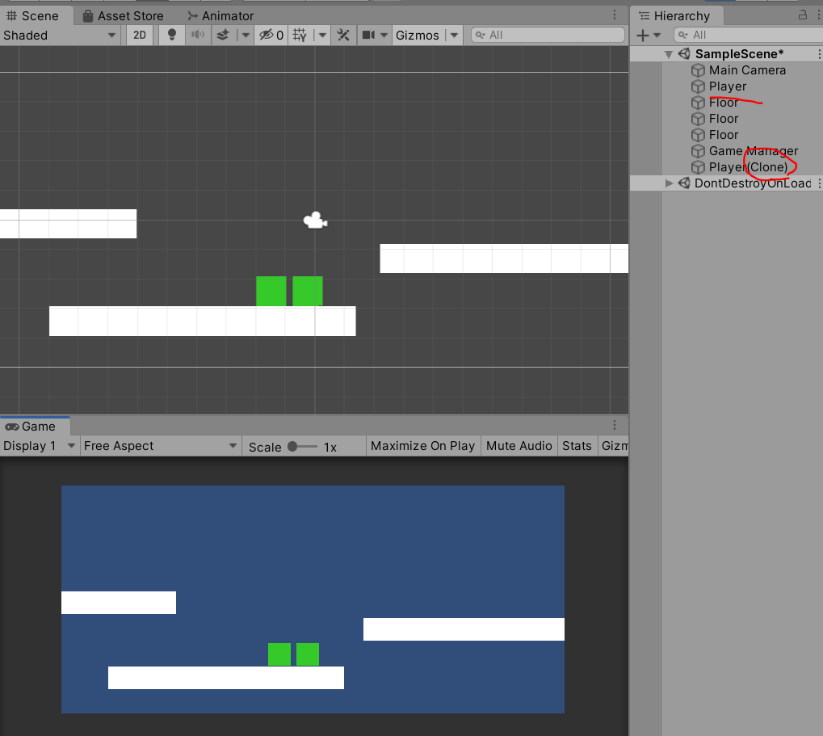

* + 1. <https://youtu.be/pGmYGI1LlE4> 튜토리얼 진행
    2. 코드 리뷰 및 분석
       - Photon Transform View Classic – Synchronize Position 기능
       - 별도 스크립트 작성 (Player Movement, Player Networking)

|  |  |  |  |
| --- | --- | --- | --- |
| **문제점 정리** | **박두환**  **-**  **김동엽**  -Rotate함수의 매개변수가 프로그램 내부에서 오일러각도로 계산되는게 아닌 쿼터니언으로 계산되어 Rotate의 회전각 제한에 문제가 생기는등 기능적 오류가 발생  **손채영**  - 로컬 환경 말고 서로 다른 PC에서 띄우려면 어떻게 해야 되는지..? 방법 구상 | **해결 방안** | **박두환**  **-**  **김동엽**  -스크립트에 오일러 각도를 쿼터니언으로 변환해주는 함수(localEulerAngles)를 사용해 원하는 범위의 쿼터니언 값을 특정해 범위제한을 구현할 수 있었다.  **손채영**  - |
| **다음 주차** | **2월 3주차** | **다음 기간** | **2020.2.10-2020.2.16** |
| **다음주 할 일** | **박두환**  **-**  **김동엽**  **-**  **손채영** | | |
| **지도교수**  **Comment** |  | | |